Q
g Zj
o | in | o | O |  | o | o | m | o | O | T- | O
rp | CM | q | q | CD | o | lQ | CD | o | o |  | o
CM_ | b-" | CD | o' |  | o" | m⁷ | cm" | o' | CD | P’ | o"
LO |  |  |  | cO | m | b* |  | o | CM | O | o
CD |  |  | CM | CO | q | ID |  | o |  | T- | oq
CO |  |  |  |  | CM | CD |  | CM | xT |  | lD

b- | o | o
CD | O_ | CD
có | LO | có
 | b» | ço
 | CM | p
 | có | b^  co CO

o | m | O | o | CD | o | O | in | O | O | CD | O | co | o
cq | b* |  | o | O | O | CD | o_ | O | O | CO | O | cq | O
b~ | cm’ | O | ó | in | o | LD | b-’ | o |  | co’ | o | co’ | in
■'í | xf | CM | q | CD |  | CM | (D | o | b- | CD | o | T— | CM
cq | cq | q | CM | cq |  |  | b*. | p | b- | O | CM | M; | CM
co | CD |  | Ó | có | CM | CO | CD | CD | LO | CO |  | b-’ | CD
b- | <D | 00 | •«— |  |  |  |  | CO | CM | CD

cd co
z>
 |  | CO
 |  | LU
 |  | CÉ
 |  | O
 |  | Q
 |  | >
 |  | tr
 |  | UI
 | < | co
 | a  <  N | co o Q
 | < | CO
 | LU | UI
 | □c | o
 | < | co z
 | s | LU
CO  N | o | 0-
CO  N | o | LU
o  CM | < | <  Qí
 | Q | <  Qí
 | N | O
Ó  O  Ü  u_ | a:  o | Q í
s  X | H | Z
LU | D | UI
O | < | co
o  c | < | o
Cü a  CD | CO | CL
Cü a  CD | LU | <
Cü a  CD | 0.  C0 UI | UI  D
 | Q | O
 | < | Q
 | Q | Z
CD , | _ O | Z3 U-

o
o
o
o
o o'
o o o'
O
LU
£
cn LU
o | o | o | o | o | o | o | o | o | o | o | o | o | o | O
o | Q | o | q | q | q | q | q | q | p | q | o | q | p | O
p | có | p | có | có | xt | ó | có | in | CD | CD | b^ | CM | cm’ | CD
q | q | V- |  |  |  | cq | cq | cq | cq | cq | •<r | q | iq | q
ó | o | o | ó | V | ó | ó | ô | ó | ó | ó | ó | ó | ó | oi
8 | CD | CD | CD | q | q | q | q | q | q | q | q | q | q | q
p | P | P | P | x—- | có | cq | có | cq | có | có | có | oq | p | q
có | có | có | có | có | có | có | có | có | có | có | có | có |  | oi

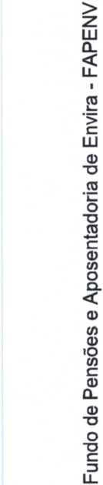
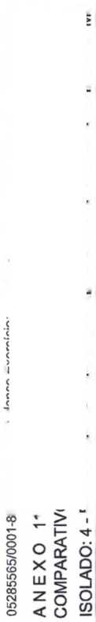
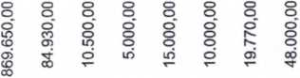
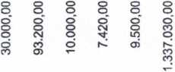
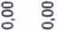
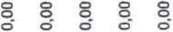
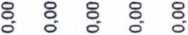

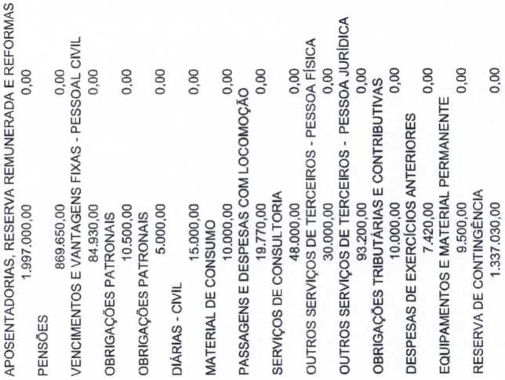

o

g
—I
S5
CO
CO
CO
< Q
N
<
LU or
<
o o
<
Q
g tr o H D <
< CO
LU Ol
CO LU Q < Q
o o o o o
S o-
o o o" o q r< •^r in
M-’
O
o
o
o
o

3
O

cr
CD
LU
"O
CO


